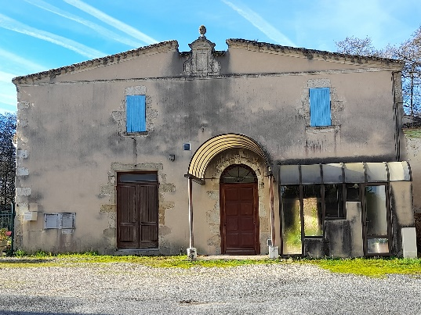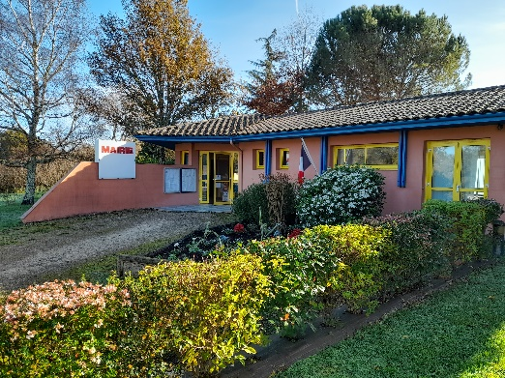

Chères Lignanaises, chers Lignanais

Le Conseil Municipal arrive bientôt à mi-mandat. Lors de notre élection, nous nous étions engagés sur des objectifs précis par rapport à notre patrimoine communal : le conserver, l'entretenir, et le valoriser. Pour information, ce patrimoine bâti est assez important rapporté à l'échelle de notre commune, il se compose : de la mairie, de l'atelier communal, du local des chasseurs, de l'Eglise, de la salle multi-activités, du bâtiment de l'ancienne école (avec la cantine et le logement attenant), du bâtiment locatif « les Paloumeyres », du presbytère et de la salle Jean Dupiol (ancienne salle des fêtes).
Comme cela a été évoqué lors des vœux du maire, l'école va être réhabilitée en maison d'assistantes maternelles (MAM). Le permis de construire pour une extension est déposé, le montant global des travaux s'élève à environ 200 000€, financé par une subvention de la CAF de 105 000€, la mairie pour environ 40 000€, nous cherchons activement d'autres subventions pour combler la différence (55 000€ environ) et en fonction de ce que nous obtiendrons, nous serons peut-être contraints de limiter certains aménagements prévus et très certainement de faire des travaux nous-même. En temps utile, nous contacterons en priorité des artisans de la commune pour effectuer des devis. L'ouverture est prévue en début d'année 2024, deux assistantes maternelles (Lignanaises), sont impatientes d'y accueillir jusqu'à 8 enfants.
Le local de chasse va être cédé à la société de chasse sous la forme d'un bail emphytéotique d'une durée de trente ans. Ce local reste la propriété de la mairie mais nos chasseurs seront chez eux et assureront l'entretien du bâtiment, le loyer mensuel est fixé à 10 €.
L'autre gros chantier auquel nous réfléchissons depuis trois ans c'est le presbytère. Lors des mandatures précédentes, il avait été envisagé différentes solutions (vente, rénovation...) mais aucune n'avait été retenue pour des raisons économiques. Il est dans un état de dégradation très avancé. Il est possible de le réhabiliter et de créer 2 beaux logements, peut-être même 3, un peu plus petits. Une étude succincte réalisée il y 2 ans prévoyait un budget total entre 300 et 350 000€ de travaux, inutile de préciser qu'avec les augmentations du prix des matériaux, nous sommes très certainement maintenant autour de 400 000€. Même financé par plusieurs types de subventions, il resterait obligatoirement, et au minimum 20% du montant des travaux à charge de la mairie (c'est la loi), soit environ 80000€ minimum. Le budget de notre mairie est équilibré, il ne serait pas raisonnable de contracter un autre emprunt car nous sommes engagés jusqu'en décembre 2025 avec un premier crédit de la salle des fêtes et jusqu'en 2038 avec un second. Dans le meilleur des cas, nous arriverions peut-être à refaire la toiture d'ici la fin de notre mandature.
Quant à la salle Jean Dupiol... Cette bâtisse de 150 m2 construite dans les années 60 sur une parcelle de 1 250 m2 (don de M. Jean Dupiol, ancien maire) reste une construction atypique de par sa vocation première. Elle est à l'abandon depuis la construction de la nouvelle salle des fêtes, et comme le presbytère, elle se dégrade d'années en années. Malgré quelques tuiles remplacées, la couverture reste très précaire et suite à de multiples infiltrations le plancher et le plafond sont endommagés. De par sa configuration, une

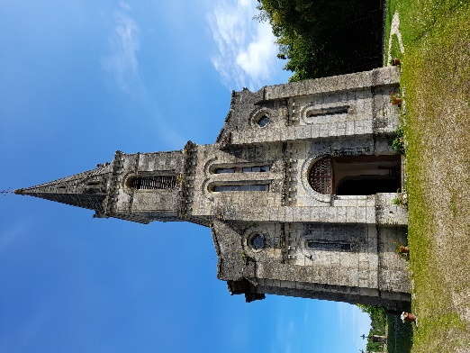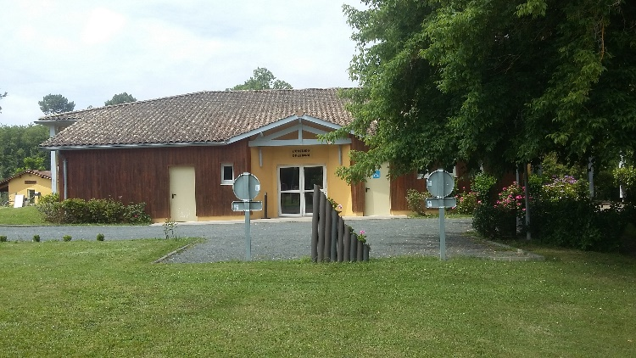

réhabilitation fonctionnelle en logements, même si elle est réalisable, entraînerait d'importantes modifications de sa structure.
La mairie retrouvera une capacité d'endettement raisonnable en 2038, soit dans quinze ans. Si nous ne faisons rien d'ici là, que seront devenus ces deux bâtiments, déjà en très mauvais état ?
L'un de nos concitoyens, étant à la recherche d'un bâtiment de stockage, s'est rapproché de la mairie pour savoir si la salle Jean Dupiol ne serait pas à vendre. Notre vocation n'était pas d'amputer le patrimoine communal mais cela nous a amené à nous interroger sur cette éventualité et des possibilités que cela offrait à la commune. La proposition de notre concitoyen étant inférieure aux différentes estimations que l'on a fait faire, l'opération ne se réalisera pas. Nous sommes conscients que se séparer de la salle Jean Dupiol peut susciter de nombreuses critiques mais c'est une solution qui permettrait d'avoir l'apport nécessaire pour la réhabilitation du presbytère. De plus, deux ou trois locations supplémentaires à terme, permettraient à la commune de "s'attaquer" à un autre gros chantier : la toiture de l'église.
Notre réflexion s'inscrit dans un schéma global de valorisation de l'ensemble de notre patrimoine, c'est une projection sur les décennies à venir car malheureusement les budgets des petites communes ne seront pas à la hauteur de leurs ambitions, la nôtre n'est pas une exception. Il y a bien une autre solution : ne rien faire et laisser les "bébés" au prochain conseil municipal...
Le maire et les conseillers municipaux essaient de gérer au mieux notre mairie, parfois des décisions et des orientations sont difficiles à prendre, mais l'intérêt général et l'avenir de Lignan restent nos motivations principales.

Vous recevrez très prochainement une présentation de l'adressage (modification de nos adresses), un autre dossier important qui sera traité en cours d'année.

A très bientôt

